Desember 2022
Småtroll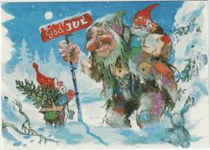ll

Hei alle foreldre og foresatte
Vi har i tiden som har gått lært barna å kjenne, å vi må bare få si det er litt av en gjeng vi har. Vi ser at samspillet mellom barna blir mer synlig for hver dag som går og leken de mellom viser mer igjen. De er enda i det vi kaller for en parallell lek det vil si at de leker på siden av hverandre og vil helst ha de samme lekene, derfor øver vi oss på å dele og vente på tur. Dette er veldig vanskelig, noe som er veldig normalt og krever mye trening og veiledning fra oss voksne.
Vi ser at barna er trygge og med trygghet følger en fin utvikling. For hver dag kommer det noe nytt, det kan være et barn som starter å gå og kommer med nye ord osv. en veldig kjekk periode for oss voksne å få følge barna
Nå skal vi gå inn i juleperioden med mange kjekke dager med både kirkebesøk, Lucia markering med frokost med foreldrene, julebord for barna og nissefest. Når vi skal vi gå på kirkebesøk har vi valgt å ta med de barna som vi tror kan ha litt utbytte av besøket, resten av gjengen blir igjen i barnehagen og finner på noe gøy. Julebordet for barna skal arrangeres i hele barnehagen, men de store og små avdelingene skal være adskilte dvs. at de store avdelingene samarbeide og de små avdelingene samarbeide. Denne dagen kan barna pynte seg litt ekstra hvis de vil og den pedagogisk leder stiller i kjole. Vi skal ha pizza som mat, og sjokoladepudding med vaniljesaus til desser. Ved Lucia markeringen skal førskolebarna gå i Lucia-tog og dele ut Lussekatter til oss som står og ser på, denne dagen er alle foreldrene invitert til felles frokost som er fra 7.30-9.00 på det store kjøkkenet. Nissefesten kler vi oss ut som nisser, vi går rundt juletre og spiser julegrøt, så kommer Nissen med noe spennende i sekken.
Tiden før jul skal vi hver mandag ha felles adventsamling for hele barnehagen på det store kjøkkenet, hver avdeling har ansvar hver sin samling og vi på Småtroll har ansvar 19 desember. Vi vil på denne samlingen dramatisere fortellingen om den julenissen som gledet seg så veldig til jul. Det var en gang en liten julenisse som gledet seg veldig til jul, akkurat som alle andre julenisser. Men de store julenissene synes at han var altfor liten til å være med å besøke barna. Han blir veldig lei seg, men så finner han på noe lurt…..
Juleverksted og baking: Vi skal utover hele desember ha ulike aktiviteter der vi skal lage julegaver, bake osv. Vi har valgt å ikke sette det opp på fastsatte dager fordi ønsker å stå litt fritt over hvilke dager vi gjennomføre disse tingene.
Vi gleder oss alle i tiden frem mot jul.

Uke | Mandag | Tirsdag | Onsdag | Torsdag | Fredag
48 | 28.11  Adventsamling klokken 9.45 | 29.11  Kirkebesøk for de største kl.9.00 | 30.11 | 1. | 2.  Julebord for barna med pizza.
49 | 5.  Adventsamling  Klokken 9.45 | 6. | 7. | 8.  Nissefest med grøt så kommer Nissen. | 9.
50 | 12.  Adventsamling  Klokken 9.45 | 13.  Lucia dag, felles frokost med foreldre kl.7.30-9.00 | 14. | 15. | 16.
51 | 19.  Adventsamling  Klokken 9.45 | 20. | 21. | 22. | 23.
52 | 26.  2-juledag | 27. | 28. | 29. | 30.

Månedens sag og rim/regle
På låven sitter nissen med sin julegrøt
Så god og søt så god og søt
Han nikker og han smiler og han er så glad
For julegrøten vil han gjerne ha
Men rundt omkring står alle de små rotter
Og de skotter og de skotter
De vil så gjerne ha litt julegodter
Og de danser danser rundt i ring
Men nissefar han truer med sin store skje
Nei bare se og kom avsted
For julegrøten min den vil jeg ha i fred
Og ingen ingen vil jeg dele med
Men rottene de hopper og de danser
Og de svinser og de svanser
De klorer etter grøten og de stanser
Og de står om nissen tett i ring
Men nissefar han er en liten hissigpropp
Og med sin kropp han gjør et hopp
Jeg henter katten hvis de ikke holder opp
Når katten kommer skal det nok bli stopp
Da løper alle rottene så bange
Ja så bange Ja så bange
De svinser og de svanser noen gange
Og på en to tre så er de vekk vekk vekk

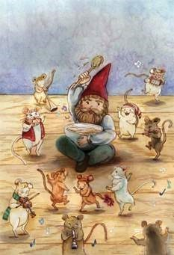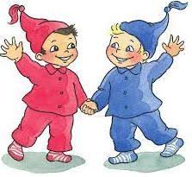

På låven sitter nissen - Jul i Salaby - YouTube
"Her er nisse rød Og her er nisse blå De har begge nisseluer på Nisserød kan nikke Nisseblå kan klemme Nisserød kan gøyma seg Nisseblå kan gøyma seg Her er nisserød Og her er nisseblå

Månedens fortelling/bok:

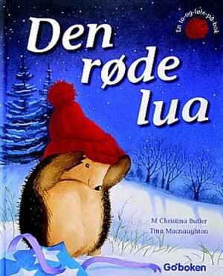
Lille Pinnsvin fryser så mye at han våkner fra den dype vintersøvnen. Heldigvis finner han ei rød topplue. Problemet er at piggene hele tiden setter seg fast i lua.
Den kalde Lille Pinnsvin finner en lue, men får den ikke til å passe. Det gir ham en god ide. En rørende historie om vennskap og det å se og ta vare på hverandre.

Ha en fin desember og ta vare på hverandre.
Fra oss alle på Småtroll.
HUSK Å HA GODE VARME KLÆR TIL BARNA I HYLLEN

